手 順 書
 |  |  | 管理番号 |  |  | 頁 | 2/
型 名 |  |  | 工程番号
作業内容 | 適応範囲・目次・資料について
【適応範囲】

本手順書は、棚卸し時に適用する。

【目次】

部品準備・部品カウント・・・・・・・・・・・・・・・・・・・・・・・・・・・・Ｐ３～Ｐ５
バーコード読み ・・・・・・・・・・・・・・・・・・・・・・・・・・・・・・・・・・Ｐ６
再カウント／再々カウント・・・・・・・・・・・・・・・・・・・・・・・・・・・Ｐ７
立会検査日・・・・・・・・・・・・・・・・・・・・・・・・・・・・・・・・・・Ｐ８

【資料について】
Eg-Proの操作や注意点、倉庫MAPなどは、Teamsに保管。（以下参照）
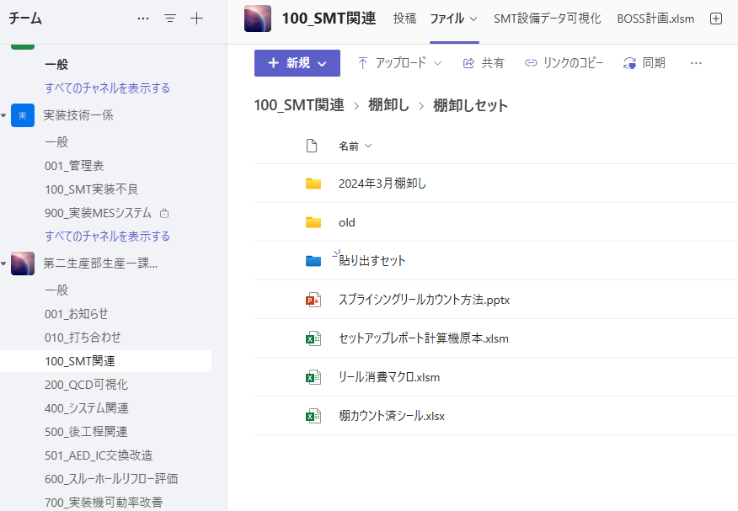

NR4030 |  | 様式 NR4030-0300-A3 |  |  | 日本光電

手 順 書
 |  |  | 管理番号 |  |  | 頁 | 3/
型 名 |  |  | 工程番号
作業内容 | 棚卸し準備
◎経理の担当者と部品管理の担当者より会議招集が来る。
※この時に棚卸しの詳細について説明があるので、その説明に沿って自部門の棚卸しを行う。

◎棚卸しの２～３週間前に係内の出欠の確認を行う。

～部品カウントが始まる前までにやること～生産中可
・日程表・部品倉庫MAP・新リールカウンタ設置図をホワイトボードに貼る。
（部品倉庫MAPの見直しは部品管理と要相談）
・新リールカウンタを設置する。

【参考図】日程表
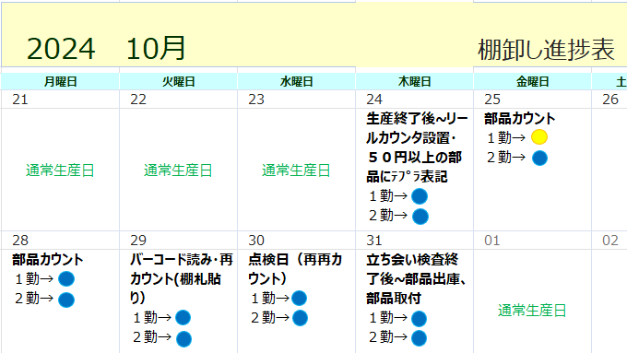

【参考図】部品倉庫MAP
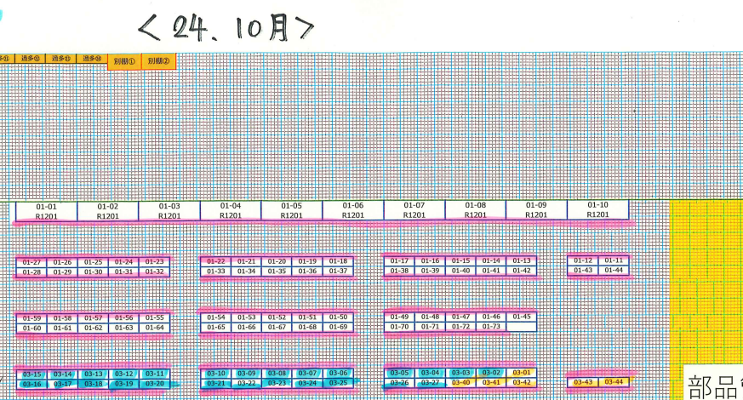

【参考図】新リールカウンタ設置図
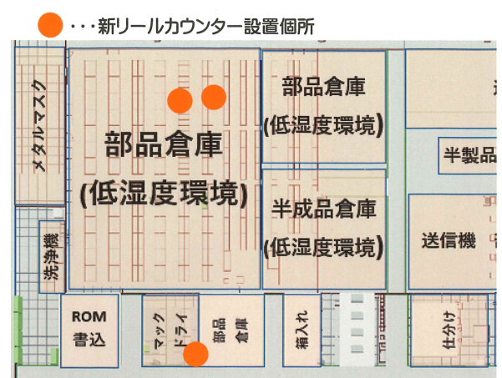
NR4030 |  | 様式 NR4030-0300-A3 |  |  | 日本光電

手 順 書
 |  |  | 管理番号 |  |  | 頁 | 4/
型 名 |  |  | 工程番号
作業内容 | 棚卸し準備～部品カウント_固定部品
～部品カウントが始まる前までにやること～生産中不可
①生産終了後、実装機から部品情報を取得する。
手順はTeams内資料参照。
※この作業が終わるまで、実装機からカート及びフィーダーを外さないこと。

②部品情報を取得後、フィーダーから部品を取り外す。
（取り外した部品は指定のZ軸へ戻す。）

③新リールカウンタにて部品カウントを行う。

④スプライシングされている部品はつなぎ目でそれぞれバーコードを貼付する。
（使用した部品は部品カウント、新品は数を入力しバーコード貼付）

⑤通常と違う部品があった際は、担当者へ相談する。

NR4030 |  | 様式 NR4030-0300-A3 |  |  | 日本光電

手 順 書
 |  |  | 管理番号 |  |  | 頁 | 5/
型 名 |  |  | 工程番号
作業内容 | 部品カウント_倉庫内部品
①トレイ部品／マックドライの中にある部品は全部数える為、先行で始める。

②生産が終了し、外し/戻し作業を行う部品は外し/戻し作業を行う。

③打合せにて指示のあった倉庫番地の部品を新リールカウンタを使用してカウントする。

④依頼のあった場合は棚に札を貼り、開始・終了時間を記入し、サインをする。

⑤部品カウントが完了した棚は『数え済』の札を貼る。

⑤張り出した部品倉庫MAPへ進捗の色塗りを行う。
NR4030 |  | 様式 NR4030-0300-A3 |  |  | 日本光電

手 順 書
 |  |  | 管理番号 |  |  | 頁 | 6/
型 名 |  |  | 工程番号
作業内容 | バーコード読み
◎バーコード読みについて◎

・新リールカウンタを通さなかった部品は全てバーコード読みを行う。

・バーコード読みは部品管理より許可が出てから開始する。

・バーコード読みが完了した棚は『バーコード済』の札を貼る。

・当日１５：００～１７：００を目安に完了すること。

・読み漏れがあった場合はリストが配布されるので、リストに沿ってバーコード読みを行う。

・大量にあり終わらないと判断した場合、部品管理へ報告し、応援を依頼する。

NR4030 |  | 様式 NR4030-0300-A3 |  |  | 日本光電

手 順 書
 |  |  | 管理番号 |  |  | 頁 | 7/
型 名 |  |  | 工程番号
作業内容 | 再カウント／再々カウント
◎再カウント／再々カウントについて◎

・再カウント／再々カウントは旧リールカウンタで行う為、旧リールカウンタを設置する。

・部品管理より差異があった場合、再カウントの依頼が来る。指示に従って再カウントを行う。

・更に差異があった場合、再々カウントの依頼が来る。指示に従って再々カウントを行う。
NR4030 |  | 様式 NR4030-0300-A3 |  |  | 日本光電

手 順 書
 |  |  | 管理番号 |  |  | 頁 | 8/8
型 名 |  |  | 工程番号
作業内容 | 立会検査日
◎立会検査日について◎

・放送にて『棚卸し終了』の連絡後、部品出庫→部品取り付けを行う。
※優先で動かすラインがある場合、そのラインから生産準備を始める。

・準備ができ次第、生産を開始する。

NR4030 |  | 様式 NR4030-0300-A3 |  |  | 日本光電

